Лабораторная работа №3.

Модель боевых действий

Александр Андреевич Шуплецов

Содержание

# 1 Цель работы

Приобретение навыков программирования на языке Julia и реализация математической модели боевых действий.

# 2 Выполнение работы

1. Напишем код для реализации модели боевых действий между регулярными войсками.

# используемые библиотеки  
using DifferentialEquations, Plots;  
  
# задание системы дифференциальных уравнений, описывающих модель   
# боевых действий между регулярными войсками  
function reg(u, p, t)  
 x, y = u  
 a, b, c, h = p  
 dx = -a*x - b*y+abs(sin(t+15))  
 dy = -c*x -h*y+abs(cos(t+25))  
 return [dx, dy]  
end  
  
# начальные условия  
u0 = [33333, 44444]  
p = [0.15, 0.64, 0.55, 0.12]  
tspan = (0,1)  
  
# постановка проблемы  
prob = ODEProblem(reg, u0, tspan, p)  
  
# решение системы ДУ  
sol = solve(prob, Tsit5())  
  
# построение графика, который описывает изменение численности армий  
plot(sol, title = "Модель боевых действий №1", label = ["Армия X" "Армия Y"], xaxis = "Время", yaxis = "Численность армии")

1. Проанализируем вывод кода.

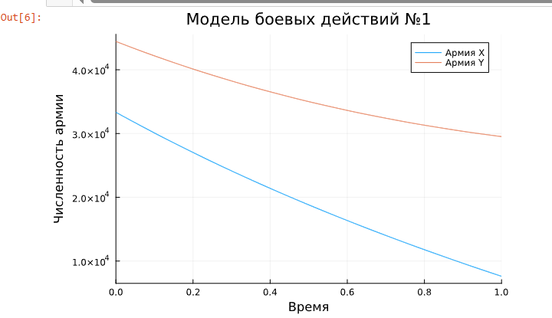

Figure 1: график боевых действий между регулярными войсками

1. Напишем код для реализации модели боевых действий между регулярными войсками с участием партизанских отрядов.

function reg_part(u, p, t)  
 x, y = u  
 a, b, c, h = p  
 dx = -a*x - b*y+abs(2*sin(3*t))  
 dy = -c*x*y -h*y+abs(1.5*cos(2*t))  
 return [dx, dy]  
end  
  
# начальные условия  
u0 = [33333, 44444]  
p = [0.28, 0.745, 0.613, 0.35]  
tspan = (0.0, 1.0)  
  
# постановка проблемы  
prob2 = ODEProblem(reg_part, u0, tspan, p)  
  
# решение системы ДУ  
sol2 = solve(prob2, Tsit5())  
  
# построение графика, который описывает изменение численности армий  
plot(sol2, title = "Модель боевых действий №2", label = ["Армия X" "Армия Y"], xaxis = "Время", yaxis = "Численность армии")

1. Проанализируем график модели боевых действий между регулярными войсками с участием партизанских отрядов.

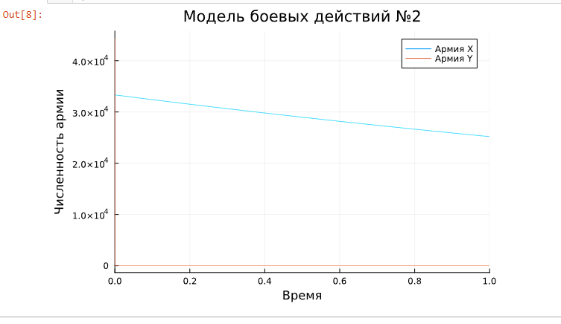

Figure 2: график боевых действий между регулярными войсками с участием партизанских отрядов

# 3 Выводы

Я приобрел навыки программирования на языке Julia и реализовал математическую модель боевых действий.

# Список литературы

Королькова А. В., Кулябов Д.С. “Материалы к лабораторным работам”